**Padrões de alvos em sistema pecuário extensivo diagnosticados por termografia infravermelho no oeste do Pará.**

**Figura 1** - Localização da Propriedade no município de Mojuí dos Campos, Pará.

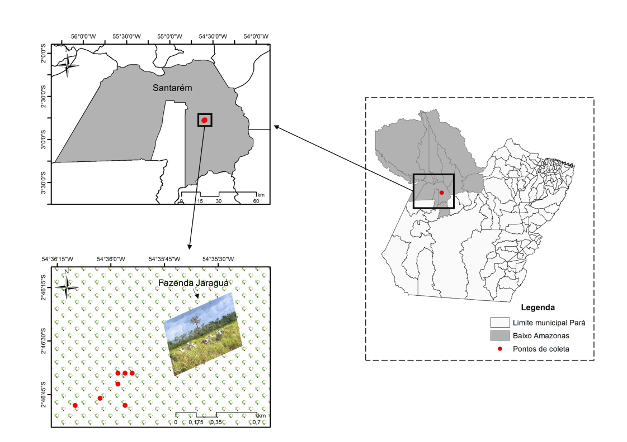

**Tabela 1** - Valores médios e extremos no dia das coletas de campo registrados na estação meteorológica do INMET, Santarém, Pará, Brasil

|  |  |  |
| --- | --- | --- |
| Variáveis Agrometeorológicas | Dia  21/08/2017 | Mês  Agosto/2017 |
| Temperatura do Ar Máxima (oC) | 28,1 | 27,5 |
| Temperatura do Ar Mínima (oC) | 27,4 | 26,7 |
| Temperatura do Ar Média (oC) | 27,8 | 27,1 |
| Umidade Relativa Máxima (%) | 79,6 | 81,9 |
| Umidade Relativa Mínima (%) | 74,9 | 77,3 |
| Umidade Relativa Média (%) | 77,2 | 79,7 |
| Radiação solar global (kJ.m-2) | 805,6 | 876,2 |
| Precipitação pluvial (mm) | 0,0 | 0,1 |

**Figura 2** - Campanha de campo para a captura das imagens termográficas.

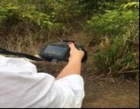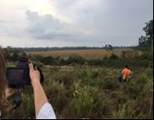

**Figura 3** - Tratamento de imagem termográfica na ferramenta Flir Tools.

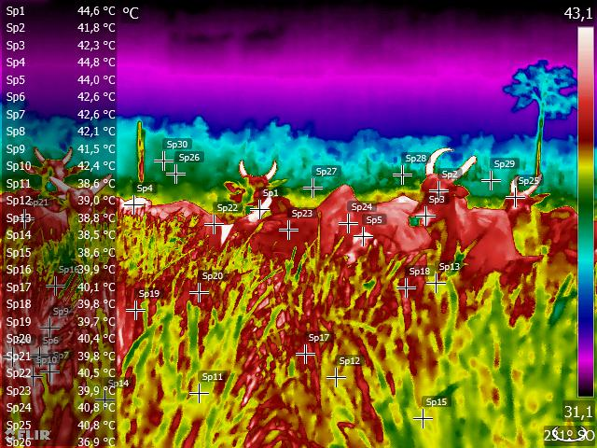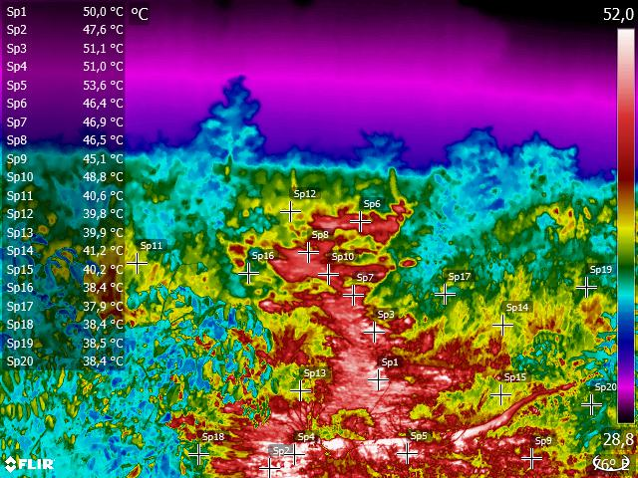

**Figura 4** **-** Total médio e extremo (máximos e mínimos) mensais de precipitação pluvial nos municípios de Santarém e Belterra, no período de 1979 a 2009.

La Niña 1984/85

El Niño 1997/98

La Niña 1984/85

0

100

200

300

400

500

600

700

800

Jan

Fev

Mar

Abr

Mai

Jun

Jul

Ago

Set

Out

Nov

Dez

Precipitação pluvial (mm)

Meses

Máxima_Santarém

Mínima_Santarém

Máxima_Belterra

Mínima_Belterra

Média_Santarém

Média_Belterra

Dados INMET: Série histórica (1979 a 2009)

**Tabela 2** - Média e desvio padrão dos alvos animal, pastagem e solo exposto nos padrões de temperaturas mais elevados (branco) e de temperaturas mais amenas (vermelho).

|  |  |  |  |
| --- | --- | --- | --- |
|  | Padrão / Componente | | |
|  | Branco / Animal | Branco / Pastagem | Branco / Solo |
| Temperatura  Média (º C) | 43,4±1,9b | 41,8±1,3b | 48,1±4,3a |
|  | Vermelho / Animal | Vermelho / Pastagem | Vermelho / Solo |
| Temperatura  Média (º C) | 39,9±0,8b | 38,4±0,9b | 43,7±3,4a |

ab Diferentes letras na mesma linha indicam diferença estatística (P<0.05).

**Figura 5** - Temperatura mínima, máxima, média e amplitude térmica dos diferentes padrões e componentes avaliados no sistema de pecuária extensiva.

